Фронтовой кинооператор
Владимир Александрович
СУЩИНСКИЙ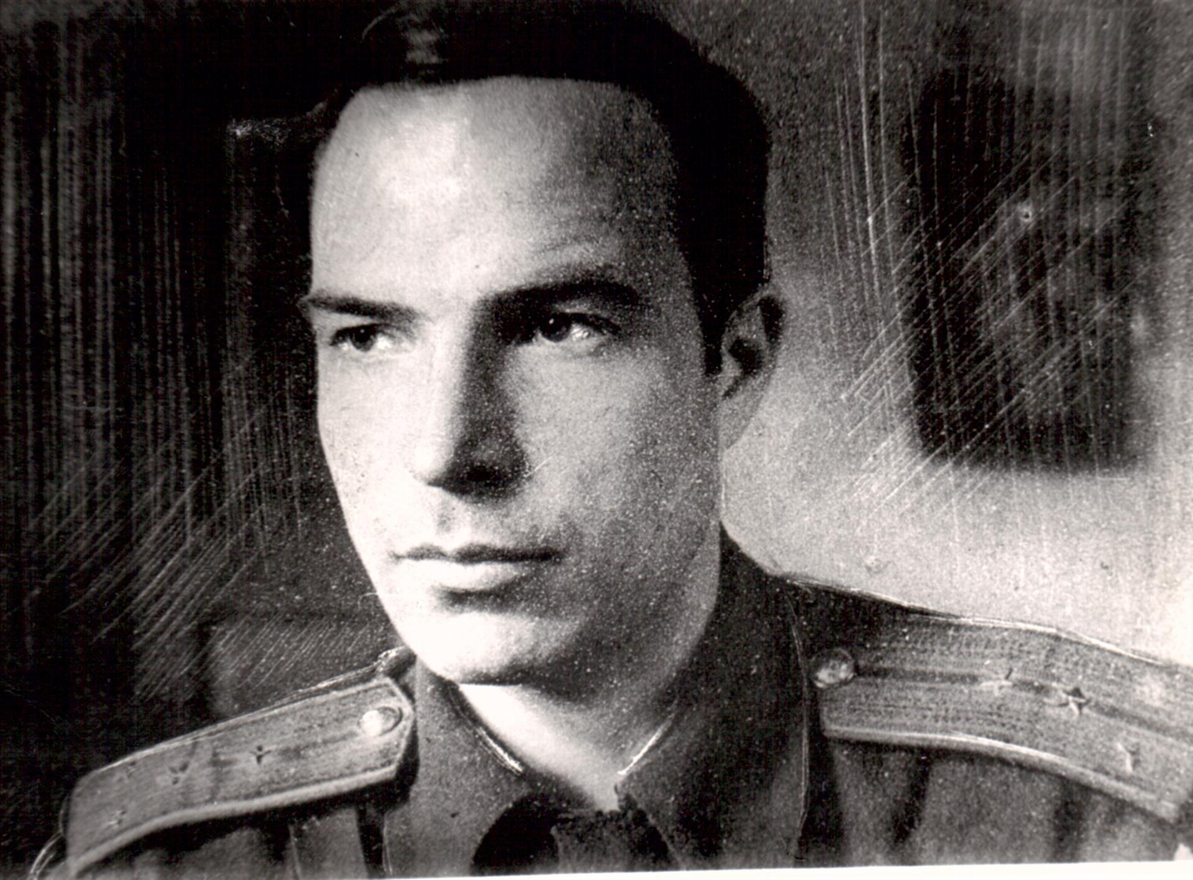
Мордовия ценит своих героев. Героев, защищавших нашу родину и свои семьи в одной из самых страшных и кровопролитных войн за всю историю человечества. Героев, рисковавших за Отечество, за товарищей, за родных своей жизнью и вступавших в бой, ничего не страшась. В память о подвигах наших земляков некоторые улицы столицы республики - города Саранска были названы в их честь: М.А. Пуркаева, И.В. Болдина и многих других. Но не только фамилии известных полководцев увековечены в этих названиях. Не менее интересна личность фронтового кинооператора Великой Отечественной войны, капитана, Сущинского Владимира Александровича. Ведь не случайно исполком Саранского городского Совета решил назвать одну из улиц Саранска его именем. На улице Сущинского построено множество многоэтажных жилых домов, библиотека, торговый центр, детские сады, а также наша родная школа №30.
Но все же, почему улица носит имя Сущинского? Что за подвиг мог совершить кинооператор? Прежде чем ответить на этот вопрос, давайте углубимся в историю и вспомним биографию нашего земляка - Владимира Сущинского.
Родился он 5 (18) сентября 1912 года в интеллигентной семье: мама, Александра Михайловна, работала учительницей, а отец, Александр Гаврилович, - ветеринарным врачом. Интересное имя было у его младшей сестренки - Калерия.
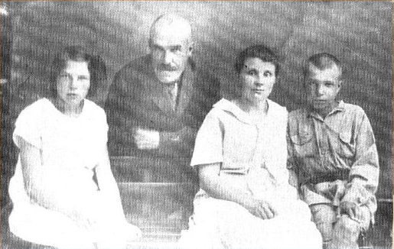
Маленький Володя увлекался музыкой, литературой, спортом и, разумеется, кино - и фотосъемкой. Уже в детстве он мог самостоятельно собрать любительскую кинокамеру и проекционную установку, а в школе организовал самый первый кинокружок.
Помимо своего таланта, мальчик проявлял отличный характер. Его друг юности, Антонина Батурина, вспоминала: «Володя был очень хорошим товарищем и другом. Он любил коллектив. Это было особенной чертой его характера».
Оканчивает школу он в 1927 году и поступает учиться в Саранский энергетический техникум. Но Владимир, окончив техникум и уже работая инженером-электриком в Куйбышеве, никогда не расставался со своей мечтой о профессии кинооператора.
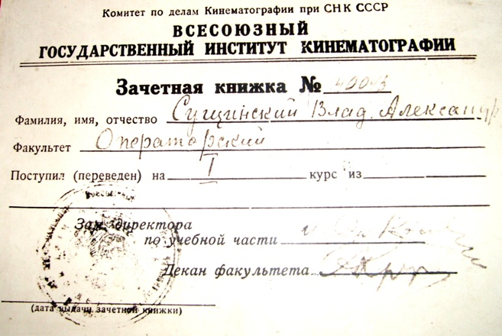
Всерьез решив добиться своей цели, в 18 лет он самостоятельно переезжает в Москву и устраивается на работу во Всесоюзный политехнический институт. Правда, Сущинский оказывается здесь совсем не ради этого: параллельно с работой будущий герой готовится к вступительным экзаменам во ВГИК. Но в 1934 году Сущинскому приходит повестка: его призывают на службу в армию. Там он прослужит два года, и, наконец, вернется в Москву, вновь примется за усердную подготовку. В 1937 году его мечта сбывается: Владимир успешно сдает экзамен и поступает на операторский факультет Института кинематографии. В 1941 году Сущинский оканчивает учебу во ВГИКе и отправляется в Пятигорск на съемку своего самого первого сюжета. Там его и застает война. Владимир не мог выехать из города, а когда попробовал обратиться с рапортом, желая попасть на фронт, военный комендант ответил: «Рано, еще успеете».
Долгое время официальная статистика утверждала, что из всех операторов и работников фронтовых киногрупп за годы войны погиб каждый пятый. Историк кино В.П. Михайлов, досконально изучавший работу наших фронтовых операторов, вывел более печальную статистическую формулу: каждый второй ранен, каждый четвертый убит...
Как говорила Галина Захарова, их курсу не повезло больше всех. Они поступили во ВГИК в 1937 году, и к лету 1941 вышли на производственную преддипломную практику. То есть, из института они уже ушли, а на студии еще не пришли. Те, кто учился на год старше, успели стать кинооператорами. Те, что учились на год моложе, были эвакуированы вместе со всем институтом в Алма-Ату, и, таким образом, остались живы. А вот их курс... На студии пришли никому не известные мальчики, без опыта, непонятно каких способностей. И когда пришел приказ о мобилизации в ополчение, начальство послало именно их. Фактически весь ее курс погиб в первые дни войны. Из 18 мальчиков в живых остался только Исаак (среди друзей Изя) Грек. Он знал идиш, то есть фактически немецкий, и почти сразу же стал фронтовым переводчиком.
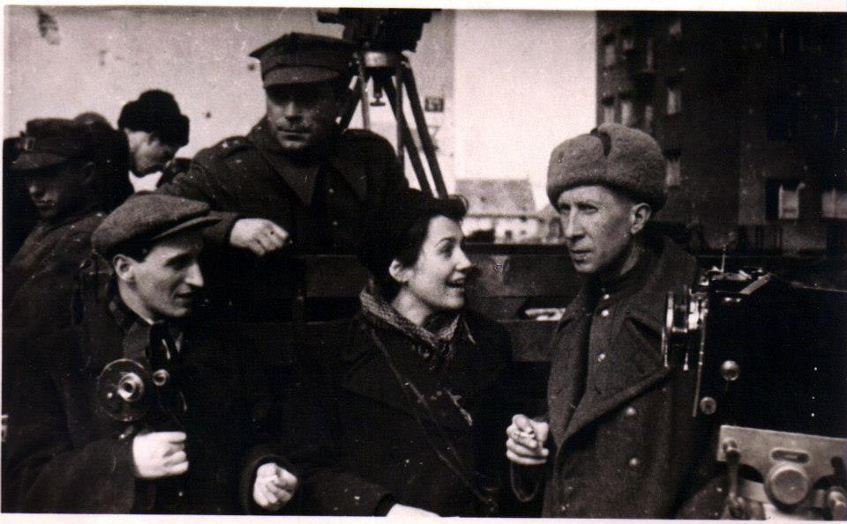
Фото и письма из альбома Галины Захаровой

Фронтовые операторы. Оператор Галина Захарова. Гдыня (Польша).
1945 год. Фото: из личного архива Е. Андриканис.
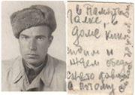
На обороте написано: «В память Галке, в доме кино сидим и ждем обедов,
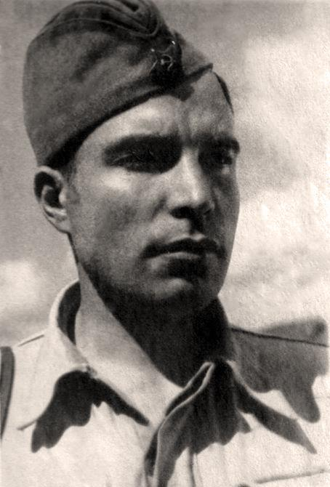
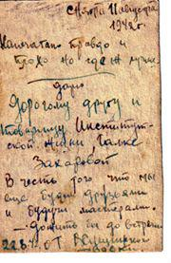
снято давно, а потому сейчас я другой. Вл.»
На обороте написано: «Снято 11 августа 1942 г. Напечатано правда и плохо, но где ж лучше. Дарю дорогому другу и товарищу Институтской жизни Галке Захаровой в часть того, что мы еще будем друзьями и будучи мастерами – дожить бы до встречи.
22.08.42 от В. Сущинского — Вовки.»

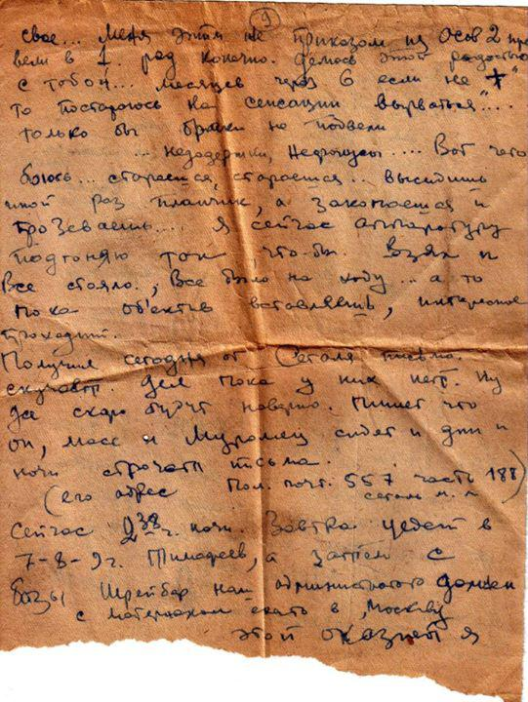
«...Только бы брак не подвел..., недодержки, нефокусы... Вот чего боюсь... стараешься, стараешься, высидишь иной раз планчик, а закопаешься и прозеваешь... Я сейчас аппаратуру подгоняю так, чтобы взял и все стояло, все было на ходу.. а то пока объектив вставляешь, интересное проходит. Получил сегодня от Сегаля письмо. Скучает. Дел пока у них нет. Ну, да все скоро будут наверно. Пишет, что он, Масс и Муромец сидят и дни и ночи строчат письма...»
Владимира Сущинского призывают в армию в сентябре 1941 года, но воинская часть находится в глубоком тылу. Именно здесь и начинается его история войны. Сущинский посылает начальству телеграмму: «Прошу отправить меня на съемку боевых фронтовых эпизодов, окончил ВГИК, квалификация – оператор, специальность – хроника. Могу снимать в любых обстоятельствах...».
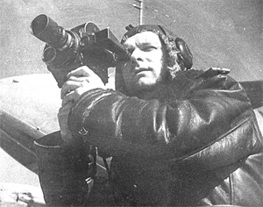
Наконец, его просьбы были услышаны - весной 1942 года он выезжает на съемки и телеграфирует жене: «Выезжаю Ленинградский фронт группу Лебедева ППС 337 п/я 2 киногруппа здоров целую Володя». Именно здесь со 2 по 8 июня он снимал свои самые первые 260 метров – сюжеты «Переправа через р. Волхов», «Клятва гвардейцев» и «Начальник Волховской переправы». За весь 1942 год было снято 12 сюжетов. Солдаты быстро привыкли к кинооператору и даже не замечали съемок, из-за чего сюжеты отражали всю правду происходящего на войне.
Владимир написал письмо родителям с фронта: «23 июля 1942 года. Здравствуйте, дорогие родители, папа и мамаша! Шлю вам свой горячий боевой привет и самые наилучшие пожелания в вашей жизни и работе. Передаю боевой привет брату Федору Григорьевичу, сестрам, Марии Григорьевне, Ефросинье Григорьевне с ее детьми и также желаю им всего наилучшего в их молодой жизни. Дорогие родители, я вам давно не писал писем и не имел связи с вами: были причины, связанные с моей работой. Главное - я сейчас жив и здоров, и со своими боевыми товарищами мы громим фашистов, сбрасываем тонны смертоносного метала на головы зарвавшихся немецких варваров. Ваш сын».
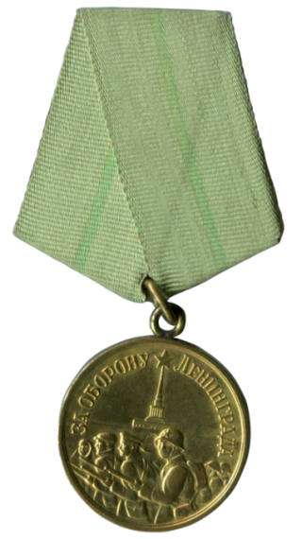
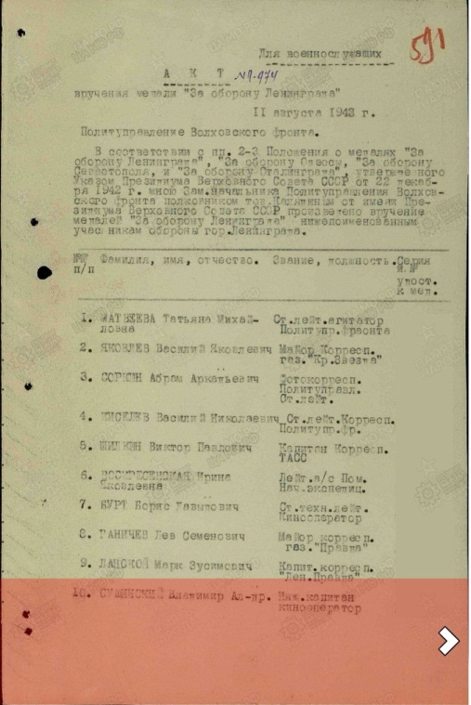
В 1943 году было отснято не меньше десяти сюжетов. Особенно отмечали его работу в период прорыва блокады Ленинграда: оператор находился непосредственно в боевых порядках войск, осуществлявших прорыв в районе Синявино, снял встречу Волховского и Ленинградского фронтов. Здесь он был награжден медалью «За оборону Ленинграда».
Также одной из его лучших работ считаются съемки сражений за Мгу. Бой был крайне сложным: из-за непрерывного огня противника было практически невозможно даже подняться, но Владимир находил в себе мужество снимать стоя. Отправляя материалы в Москву, он добавил приписку: «Ввиду того, что съемка производилась в непосредственных боевых условиях... возможен брак». Но ни о каком браке не могло идти речи, если работал он.
Забавная история случилась с Сущинским в Крыму: слишком увлекшись съемкой, находился впереди атакующих и оказался с фрицами лицом к лицу. Немцы, не понимая что происходит, решили, будто камера – это новое оружие, и подняли руки, сдаваясь. Но один из офицеров все же догадался, что перед ним обычный кинооператор, и немцы открыли огонь. Владимира не задела ни одна пуля.
7 и 8 февраля 1944 года небольшой отряд под командованием Владимира Давидовича Цыбулькина в Таганроге освобождал детдомовцев. Они прятались в бывшем подвале овощехранилища. Наиболее исчерпывающе об этом рассказала Майя Андреевна Курасова: «...Немецкий комендант – эсэсовец сказал: «Утром дети должны быть в порту. Их вывезут в Германию». И ушел... На следующее утро порт бомбили. Баржи, на которых должны были вывезти детей, были уничтожены... Позже нам удалось узнать, что детей не собирались вывозить в Германию. У них хотели взять кровь для раненых немецких солдат и офицеров... И каждого ребенка выбросить за борт. Прошел месяц... никто не появлялся. Но однажды около полуночи раздался чужой стук в дверь... Когда она [Зоя] отворила дверь, вошел немецкий офицер. Он сказал: «Киндер? Дети? Почему не вывезены?» Зоя растерялась... я выскочила вперед и отчеканила по-немецки: «Так приказал господин комендант!» Немец презрительно осмотрел меня с ног до головы и что-то пробурчал себе под нос. Он двинулся к лестнице. У лестницы лежал мальчик 2 - 3 лет, его звали Виталиком. И вот немец... наступил ему на животик сапогом... он быстро посмотрел вниз и почти бегом двинулся к выходу... дети кольцом окружили мальчика. Изо рта, из носа, из ушей Виталика текли струйки крови. Он умер.
Прошло около 2 месяцев, никто не приходил... Однажды перед рассветом раздался стук в дверь, послышался чистый русский голос: «Открывай, свои». И когда Зоя распахнула дверь, она не поверила глазам: на пороге стояли советские солдаты. Что здесь началось в подвале! Дети плакали, кричали «Ура!». Каждому хотелось обнять своих освободителей».
Когда Владимир Давыдович Цыбулькин выходил из подвала с двумя мальчиками на руках, появился Владимир Сущинский, который запечатлел на пленку освобождение детей детдома города Таганрога. В Севастополе им был заснят первый танк, ворвавшийся в город, и водружение красного флага над городом.
Поразительно, как этот человек мог обычной камерой «Аймо» снимать разрывы крупнокалиберных снарядов наших пушек на расстоянии 150-200 метров от себя: «Он снимал войну в упор такой, какая она есть». За храбрость и героизм Сущинский был награжден орденом Красного Знамени и двух недельным отпуском. Не побыв дома и недели, он вернулся на фронт, не в силах отдыхать, когда его товарищи рискуют собой. За две недели до гибели он написал родителям: «Все мы идем дальше на Берлин. Вы, дорогие мои, не беспокойтесь, что от меня нет долго писем».
22 февраля 1945 года на подступах к Бреслау в польском городе Вроцлав Владимир стать искать лучшее место для съемки. Он снял разрыв вражеского снаряда, но в этот момент один из осколков смертельно ранил Сущинского в голову. Последними его словами были: «Камеру, камеру сохраните».
В1946 году посмертно В.А. Сущинского удостоили Сталинской премии.
Его боевые заслуги отмечены орденом Отечественной войн 1 степени и медалью «За отвагу».
Снятые им документальные кадры о войне вошли в кинофильмы «За Родину» (1943 год), «День войны» (1944 год), «В Верхней Силезии» (1945 год). В кинофильмах «По дорогам войны» и «Фронтовой кинооператор» отражен весь боевой и творческий путь капитана Сущинского.
Владимир Александрович Сущинский погиб много лет назад, но память о нем не покидает наши сердца благодаря смелым, ярким фильмам, снятым в сложнейших условиях.

Фильмография:
1942 год – День войны;
1943 год – За Родину;
1944 год – Битва за Севастополь;
1944 год – Лепетихская трагедия;
1945 год – В Верхней Силезии;
1946 год – Фронтовой оператор.

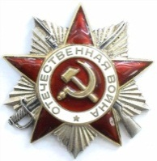
НАГРАДЫ
Орден «Отечественная война I степени»
Орден «Красное знамя»
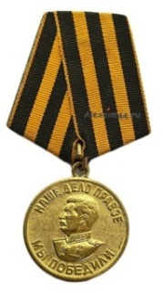

Медаль «За победу над Германией в Великой Отечественной войне 1941 – 1945 гг»
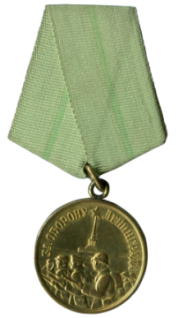

Медаль «За оборону Ленинграда»

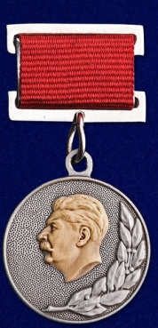

Сталинская премия 2 степени «За фронтовые киносъемки»

